Санкт-Петербургский государственный университет
Кафедра компьютерного моделирования и многопроцессорных систем

Бурак Матвей Александрович

Выпускная квалификационная работа бакалавра

Моделирование процессов в автоматическом складе

Научный руководитель,
кандидат физ.-мат. наук,
доцент
Корхов В. В.

Санкт-Петербург
2018

Содержание

Введение 3
Постановка задачи 4
Обзор литературы 5
Глава 1. Описание классической и представленной модели автоматических складских систем 6
1.1. Описание классической модели 6
1.2. Описание предложенной модели 8
Глава 2. Описание основных алгоритмов работы склада 12
2.1. Полная загрузка склада 12
2.2. Замена заданного списка блоков 17
2.3. Полная разгрузка склада 18
Глава 3. Сравнение работы классической и описанной модели складов 19
3.1. Реализация 19
3.2. Результаты экспериментов 20
Выводы 25
Список литературы 26

Введение

Роботы и роботизированные системы постепенно развиваются и внедряются в нашу жизнь. Так же автоматические склады постепенно внедряются и развиваются, но пока не сильно распространены.
Автоматические складские системы позволяют исключить физический человеческий труд, ускорить складские процессы и экономить на складских площадях.
Модель автоматических складских помещений поможет, учитывая параметры помещения, в котором планируется развернуть автоматическую складскую систему, определиться с параметрами системы, затратами на ее построение и электропотребление, рассчитать время погрузки/выгрузки груза или группы грузов для заданных параметров системы.
Классическая модель автоматических складов начала свое распространение в конце двадцатого столетия и концептуально не менялась до сих пор. Она состоит из, стеллажей, крана-штабелера, устройства, размещающего или извлекающего выбранный груз в стеллаже.
Построенная в данной работе модель является модификацией классической модели.
Моделирование происходит в программе Tecnomatix Plant Simulation, специальном средстве для моделирования промышленных процессов.

Постановка задачи

В данной работе будут решены следующие задачи:
1) подробное описание предложенной в работе модели склада;
2) построение модели автоматической системы складов;
3) описание трех основных видов действий со складом, таких как полное заполнение, полная разгрузка склада, и при полностью загруженном складе замена одного блока другим;
4) приведение статистики работы склада и сравнение ее со статистикой работы классической модели автоматического склада. Классическая модель представлена в библиотеке HBW3D, в той же программе, в которой проводится моделирование, Tecnomatix Plant Simulation.

Обзор литературы

Модель, называемая в этой работе классической, обычно, состоящая из многоэтажных складских мест, конвейеров и систем хранения/извлечения (кранов-штабелеров), описана в большинстве работ по теме, например, [1], [2], [3].
В работе [4] изучается восстановление энергии кранов-штабелеров, в частности, экономии энергии за счет использования возобновляемой потенциальной энергии.
Доказательство актуальности автоматических складов, в частности, на примере продовольственного складирования, приведено в статье [5].
В работе [6] рассматриваются проблемы выбора заказов в автоматических складах. Цель состоит в том, чтобы свести к минимуму общее время, проходимое системой хранения/извлечения, для выполнения поиска заказов.
В работе [7] разработано два новых алгоритма выбора складских ячеек для увеличения эффективности работы склада.
Работа [8] посвящена изучению возможных вариантов реконструкции автоматизированных складских систем подразделений военно-воздушных сил
Бразилии.
В работе [9], рассматривается проблема хранения фармацевтических продуктов. В частности, принимая во внимание характеристики продуктов, некоторые из них хранятся вместе, и повышается эффективность перемещения товаров на склад и из него.

Глава 1. Описание классической и представленной модели автоматических складских систем
  - Описание классической модели
Рассматривается полностью автоматическая складская система, основная задача которой состоит в хранении блоков. Размер блоков: высота = H м, ширина = W м, длина = L м.
Складская система состоит из:
- Складские места. Каждое складское место состоит из ячеек для блоков. Каждая ячейка имеет высоту H, ширину W, и длину L. На рисунке 1 изображена модель складского места с M = 6 и N = 15
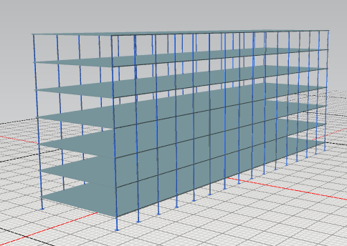
Рис 1. Складские места.

- Кран-штабелер. Движется по рельсам, вдоль складских мест, которые находятся по обе стороны от крана-штабелера. Состоит из вертикальной колонны, по которой двигается тележка с вилами для захвата груза. Длина вил равна L. Используется для загрузки и выгрузки блоков. На рисунке 2 изображена модель крана-штабелера.
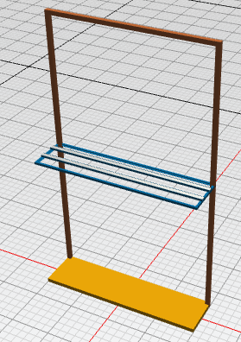
Рис 2. Кран-штабелер.

- Внешние буферы (см. рисунок 3). Используются для обмена блоков между тележкой на рейке с внешней системой. Представляют из себя места для ящиков слева и справа от линии движения тележки на рейке, расположены вне складских помещений.
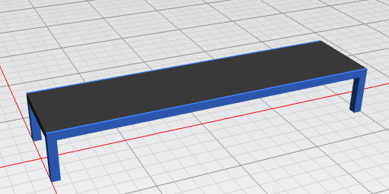
Рис 3. Внешний буфер.

  - Описание предложенной модели
Рассматривается полностью автоматическая складская система, основная задача которой состоит в хранении блоков двух типов, равных по высоте и ширине, но отличающихся вдвое по длине. Размеры блоков: высота = H м, ширина = W м, длина = 2*L м для большего блока и L для малого.

Складская система состоит из:
- Складские места. Каждое складское место состоит из ячеек для блоков. Каждая ячейка имеет высоту H, ширину W, и длину равной длине двух больших блоков 4*L. То есть одна ячейка может вмещать в себя одновременно 2 больших, или 4 малых, или 2 малых и 1 большой ящик одновременно. Складское место состоит из M блоков в высоту и N в длину. Внешне ничем не отличается от модели складских мест, представленной на рисунке 1.
- Кран-штабелер. Движется по рельсам, вдоль складских мест, которые находятся по обе стороны от крана-штабелера. Состоит из вертикальной колонны, по которой двигается тележка с вилами для захвата груза. Длина вил равна 4L. Используется для загрузки и выгрузки блоков. Модель представлена на рисунке 2.
- Тележка на рейке (см. рисунок 5). Является тележкой, которая двигается по рельсам, расположенным перпендикулярно рельсам крана-штабелера. Ширина равна ширине блока, а длина длине двух больших блоков. Имеет 4 независимых захвата, это позволяет за одну операцию максимально брать/отдавать два больших блока или 4 маленьких блока. Используется для перемещения блоков между внутренними и внешними буферами.
Тележка на рейке отвечает за буфер или буферную зону, если она может взаимодействовать с буфером или буферной зоной.
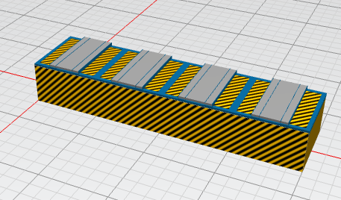
Рис 5. Тележка на рейке.

В представленной ниже таблице представлены параметры скорости и ускорения для крана-штабелера и тележки на рейке
 | Кран-штабелер |  | Тележка на рейке
 | горизонтальное движение | вертикальное движение | горизонтальное движение
Скорость движения | y3 | y7 | y11
Ускорение движения | y4 | y8 | y12
Ускорение торможения | y5 | y9 | y13
Время позиционирования | y6 | y10 | y14
Таблица 1.2. Параметры скорости и ускорения.

- Внешние буферы. Используются для обмена блоков между тележкой на рейке с внешней системой. Представляют из собой места для ящиков с лева и справа от линии движения тележки на рейке, расположены вне складских помещений. Ширина, длина и высота каждого буфера равны ширине, длине и высоте тележки на рейке. Расположены на расстоянии m1 м от ближайшего складского места.
- Внутренние буферы. Используются для обмена блоков между краном-штабелером и тележкой на рейке. Представляют собой места для ящиков. Расположены слева и справа от линии движения тележки на рейке, на пересечении каждого из складских помещений и линии движения тележки на рейке. Ширина, длина и высота каждого буфера равны ширине, длине и высоте тележки на рейке. Внешне не отличаются от внешних буферов на рисунке 3. На пересечении каждого складского помещения и тележки на рейке находится по четыре внутренних буфера. Совокупность из четырех таких буферов называется буферное зоной.
Совокупность из крана штабелера, складских мест, находящихся по бокам от движения крана штабелера и всех внутренних буферов, находящихся на пересечении тележек на рейке со складскими местами, обозначается как складская область.
- Для проезда тележки на рейке через рельсы крана-штабелера используются разводные мосты. Время сведения моста y1, разведения моста y2. На рисунках 5 и 6 представлены модели разводных мостов в разведенном и сведенном виде соответственно.
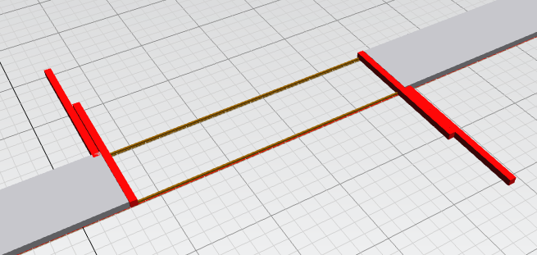
Рис 6. Мост в разведенном виде.

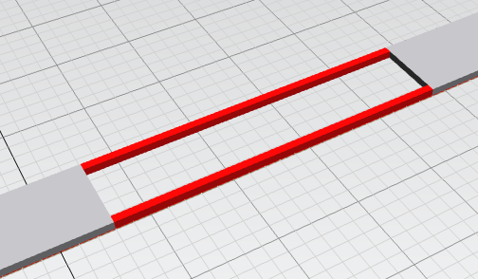
Рис 7. Мост в сведенном виде.
Всего в складской системе K тележек на рейке и R кранов-штабелеров.
На рисунке 8 представлена модель системы во время работы при параметрах K = 4, R = 4, W = 1, H = 1, L = 1, m1 = 4, M = 6, N = 5.
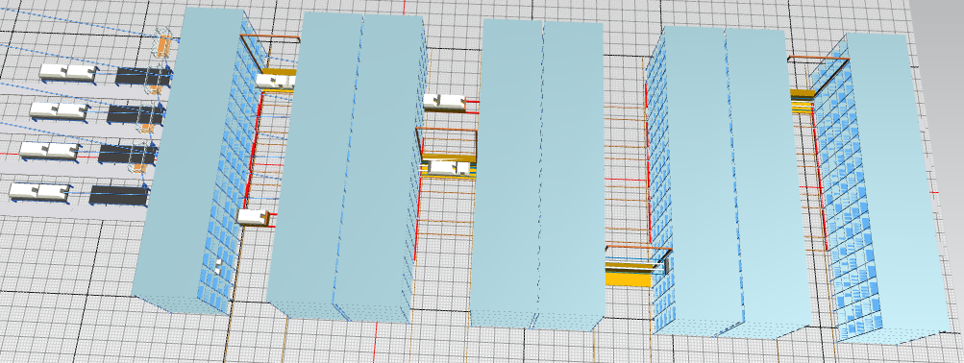
Рис 8. Модель системы.

Преимущества рассматриваемой системы перед классической:
- Классическая модель не рассчитана под хранение блоков разных размеров и хранение более одного блока в одной складской ячейке. Поэтому в классической модели для хранения такого же количества блоков, что и в представленной модели, при равных M и N, потребуется в 4 раза больше кранов-штабелеров, чем в представленной модели. Благодаря этому происходит экономия площади и электроэнергии.
- Уменьшено расстояние, проходимое краном-штабелером, из-за того, что в отличии от классической модели, в представленной имеется несколько внутренних буферов и можно ехать к ближайшему.
- Связь между тележкой на рейке и краном-штабелером происходит только через внутренние буферы, поэтому при выходе из строя одного крана-штабелера или тележки на рейке остальная система продолжит функционировать.

Глава 2. Описание основных алгоритмов работы склада
  - Полная загрузка склада.
При полной загрузке склада, до каждой складской области, тележками на рейке будет доставлено по 2*N*M групп грузов. При этом время доставки группы блоков тележкой на рейке от внешнего буфера до заданной складской области будет равным t_{i1}, где i – номер складской области. в случае, если группа грузов будет доставлена к внешнему буферу и t_{i2}, если к дальнему. Очевидно, что t_{i1} < t_{i2}. Таким образом, суммарное время движения всех тележек на рейке будет равно . Минимум суммарного времени движения достигается, при , при любых значениях i и j.
Время полной загрузки склада может увеличиться в случае, когда тележка на рейке не может увезти груз из внешнего буфера. Это может случиться, если все внутренние буферы, к которым тележка на рейке может отвезти группу блоков, будут заняты.
Так же, в дальнейшей работе склада при выполнении задачи, когда из полностью загруженного склада надо вывезти заданный блок, учитывая, что вероятность того, что будет вывезен большой или маленький ящик равна, то с группой блоков, в которых больше маленьких ящиков, будут чаще производиться различные действия. Это означает, что блок, в котором больше маленьких ящиков, лучше доставить к складским областям, которые находятся ближе к внешним буферам.
Из всего вышесказанного следует, что алгоритм по полной загрузке склада для тележки на рейке под номером i будет таким:
- Тележка на рейке берет блоки из внешнего буфера. Происходит проверка на наличие свободных внутренних буферов, к которым тележка на рейке может отвезти блоки. Если таких буферов нет, то тележка на рейке входит в режим ожидания, до появления свободного буфера. Если свободные буферы есть, только в одной складской области, то тележка на рейке доставляет группу блоков до ближайшего свободного буфера в выбранной складской области и выполняется переход к пункту 4) алгоритма. Если свободные буферы есть в нескольких складских областях, то алгоритм переходит то выполнению действий, описанные в пункте 2) алгоритма.
- Если свободные буферы присутствуют в нескольких складских областях, то происходит доставка группы блоков до складской области с краном-штабелером, который находится в режиме ожидания. Если таких кранов-штабелеров несколько, то, если группа блоков, находящаяся на тележке на рейке, состоит из четырех маленьких блоков, то доставка происходит до floor(R/3) ближайших складских областей. Операция floor(n) возвращает наибольшее целое значение, не большее, чем n. Если из двух маленьких и одного большого, то доставка происходит до складских областей с номерами от floor(R/3) до floor(2*R/3). Если из двух больших, то доставка происходит то доставка происходит до складских областей с номерами от floor(2*R/3) до R. Если выбрано несколько складских областей, то тележка на рейке доставляет группу блоков к случайной из них. Если не выбрано ли одной складской области, то происходит отправка группы блоков до случайной свободной буферной зоны. В выбранной буферной зоне тележка на рейке доставляет ящики к ближайшему свободному внутреннему буферу.
Если ни один кран-штабелер не находится в режиме ожидания, то выполняется пункт 3) алгоритма, в ином случае происходит переход к пункту 4).
- Для каждой складской области, в которой присутствуют свободные буферы, к которым тележка на рейке может доставить группу блоков, высчитывается коэффициент Δ = Количество свободных буферов в складской области / количество всех буферов в складской области.
Если Δ>ρ, где ρ – заданный коэффициент (0< ρ<1), для одной или нескольких складских областей, то тележка на рейке отвозит группу блоков к тележке на рейке с максимальным Δ. Если для каждой складской области Δ<ρ, то выбор складской системы происходит так же как в пункте 2 алгоритма для случая выбора кранов штабелеров, находящихся в режиме ожидания.
- После доставки тележки на рейке группы блоков до выбранного внутреннего буфера происходит возвращение тележки на рейке к внешнему буферу и если на нем присутствует груз, то алгоритм повторяется с первого пункта.

Алгоритм для работы крана штабелера.
- Кран-штабелер находится в режиме ожидания до того момента, когда на внутреннем буфере появляется группа грузов.
- Если группы грузов находятся на разных буферных зонах, то для каждой тележки на рейке, отвечающей за несвободную буферную зону, вычисляется коэффициент φ = (количество занятых внутренних буферов, за которых отвечает выбранная тележка на рейке)/(количество всех внутренних буферов, за которые отвечает выбранная тележка на рейке). Если φ≥ς, где ς – заданный коэффициент (0< ς<1) для одной тележки на рейке, то кран-штабелер забирает группу блоков из буферной зоны, находящейся на пересечении рассматриваемой складской области с выбранным краном-штабелером. Если φ≥ς для нескольких тележек на рейке, то выбирается тележка на рейке с максимальным φ. Если φ<ς для всех тележек на рейке, то кран-штабелер забирает группу блоков с ближайшего занятого внутреннего буфера.
- После того, как кран-штабелер забрал группу блоков с внутреннего буфера, вычисляется коэффициент Δ = Количество свободных буферов в складской области/ количество всех буферов в складской области. Если Δ ≥ ρ, где ρ – заданный коэффициент (0< ρ<1), то тележка на рейке отвозит блоки к пустой складской ячейке, для которой среднее расстояние от всех складских мест до каждого пересечения с рельсами тележек на рейке максимально. Если Δ < ρ, то кран-штабелер отвозит группу блоков к ближайшей свободной ячейке.
- Если на каком-либо внутреннем буфере есть грузы, то алгоритм повторяется со второго пункта. Иначе, если все внутренние буферы пусты, то если кран-штабелер стоит на рельсах тележки на рейке, то он меняет свое положение, чтобы не мешать проезду тележки на рейке. И алгоритм повторяется с первого пункта.

  - Замена заданного списка блоков
Основная цель в полностью загруженном складе вывоз заданного списка блоков и замена их другими
Для каждого крана-штабелера существует таблица заказов. Она заполняется вручную или моделируется случайным образом. В таблице n строк. Каждая строка таблицы состоит из идентификатора блока, его положения, начального t_{нач} и конечного t_{кон} времени в которое ящик должен быть доставлен во внешний буфер обмена. Сначала происходит сортировка строк таблицы по конечному времени. Для дополнительной оценки существует переменная γ – условное время для исполнения операций (среднее время за некоторый промежуток времени на исполнение одной операции по доставке во внешний буфер). В начале оно ставится случайно, затем вычисляется, исходя из работы системы. Если для каждой i-й строки t_{iкон} ≥ γ * n, то значит нам хватает времени на то чтобы развезти блоки в произвольном порядке. В этом случае программа высчитывает блок, до которого кран-штабелер доберется быстрее, кран-штабелер берет его и соседние блоки, которые находятся в той же ячейке, и отправляет их в ближайший свободный внутренний буфер.
Случай t_{iкон} < γ * n для какого-либо i означает, что система не успеет доставить ящики в произвольном порядке. Для каждого ящика образуется статус. Статусом называется максимально возможный для него номер исполнения задания. Процесс вычисления статуса:
- S_{i} = floor(t_{iкон}/ γ) для i от 1 до n
- Если для каких либо i и j, i<j, S_{i}= S_{j} и S_{i} ≤ n, то S_{i}=S_{i}-1.
Теперь если S₁ >1, то кран-штабелер работает так же как и в предыдущем случае. То есть берет блок, до которого ехать ближе всего.
Иначе, если S₁ ≤1, то берется блок со статусом S₁. И отвозится на ближайший внутренний буфер.
После того как кран-штабелер отвез группу блоков, выполняется проверка, заменила ли тележка на рейке какой-либо блок. Если нет, то алгоритм выполняется заново. В другом случае, тележка на рейке забирает группу блоков, в которой находится замененный блок с внутреннего буфера, и отвозит ее в ближайшую свободную ячейку. Если же буферов, на которых присутствуют замененные блоки несколько, кран-штабелер доставляет блоки из ближайшего. После это, опять происходит возвращение к проверке, заменила ли тележка на рейке какой-либо блок.
Алгоритм для тележки на рейке
- Тележка на рейке находится в режиме ожидания до того момента, пока до какого-либо внутреннего буферного места, с которыми рассматриваемая тележка на рейке может взаимодействовать не будет доставлена группа грузов.
- Тележка на рейке приезжает к буферу где находится нужный блок, берет его, и отвозит во внешний буфер. При наличии новых поступлений на склад тележка на рейке возьмет блок такой же по размеру из соседнего внешнего блока и привезет его на внутренний буфер, откуда она взяла предыдущий блок. При наличии нескольких задач для тележки она берет блоки до полного заполнения, а потом отвозит их на внешние буферы.

  - Полная разгрузка склада.
Алгоритм для крана штабелера:
- Кран-штабелер забирает группу блоков из ближайшей складской ячейки. Если в складской области нет свободного внутреннего буфера, происходит ожидание до того момента пока он не появится.
- Так же, как и в алгоритме для полной загрузки склада, для каждой тележки на рейке, высчитывается коэффициент φ = (количество занятых внутренних буферов, за которых отвечает выбранная тележка на рейке)/(количество всех внутренних буферов, за которых отвечает выбранная тележка на рейке). Если для какой-либо из них φ<η, где η – заданный коэффициент, то тележка на рейке отправляет группу грузов на буферную зону, за которую отвечает тележка на рейке с минимальным значением φ. В выбранной буферной зоне выбирается буферное место, ближайшее к крану-штабелеру. Если для каждой тележки на рейке φ>η, то группа грузов должна быть доставлена к ближайшему свободному внутреннему буферу. Если в складе есть занятые складские ячейки, то алгоритм повторяется с первого пункта.
Алгоритм для тележки на рейке:
- Тележка на рейке находится в состоянии ожидания, до того момента пока на каком-либо из внутренних буферов, за которые отвечает рассматриваемая тележка на рейке, не появится группа блоков.
- Если групп блоков, которые тележка на рейке может взять, несколько, то тележка на рейке забирает группу блоков с ближайшего занятого внутреннего буфера, который находится в складской системе, с максимальным количеством занятых внутренних буферов.
- Тележка на рейке отвозит группу блоков на внешний буфер и алгоритм повторяется.
Коэффициенты ρ, φ, η, использованные в этой главе, высчитываются, исходя из наилучшей работы системы при заданных параметрах.
Глава 3. Сравнение работы классической и описанной модели складов.
3.1. Реализация
При реализации использован язык программирования SimTalk второй версии.
Модель реализована в виде трех областей. Каждая область представляет совокупность методов и графических представлений каких-либо элементов склада.
Первая область состоит из тележки на рейки и внешних блоков. Вторая - из складской области. Так же, в каждой области записаны методы, отвечающие за внутренние процессы в данной области. Например, процесс, по взятию тележки на рейке грузов с внешнего буфера, не выходит за пределы области тележки на рейке и является внутренним.
При генерации модели, после ввода заданных значений параметров, от изначальных областей наследуется нужное количество областей, к которым применяются заданные значения параметров системы.
Области с тележками на рейках никак не взаимодействуют друг с другом, как и области с кранами-штабелерами.
Область тележки на рейке и крана-штабелера взаимодействуют друг с другом только через внутренние буферы.
Алгоритмы, связывающие работу двух областей, например, взаимодействие внутренних буферов и тележек на рейке, или алгоритмы работы раздвижных мостов реализованы в методах, находящихся в третьей области.
Благодаря данному подходу, при выходе из строя одной тележки на рейке или крана штабелера из-за программной ошибки или после использования функции Failed, моделирующей выход из строя какого-либо оборудования, остальная система продолжит работать.

3.2. Результаты экспериментов
Сравнение скорости работы моделей проводилось для трех различных конфигураций моделей.
В таблице 3.1 представлены параметры системы, значения которых одинаковы для сравниваемых моделей

 | Классическая модель | Разработанная модель
H | 1 м | 1 м
W | 1 м | 1 м
L | 1 м | 1 м
m1 | Отсутствует | 4 м
y3 | 1 м/с | 1 м/с
y4 | 1 м/с² | 1 м/с²
y5 | 1 м/с² | 1 м/с²
y6 | 1 м/с² | 1 м/с²
y7 | 1 м/с | 1 м/с
y8 | 1 м/с² | 1 м/с²
y9 | 1 м/с² | 1 м/с²
y10 | 1 м/с² | 1 м/с²
y11 | Отсутствует | 1 м/с²
y12 | Отсутствует | 1 м/с²
y13 | Отсутствует | 1 м/с²
y14 | Отсутствует | 1 м/с²
M | 6 | 6
N | 15 | 15
Таблица 3.1. Параметры системы, равные для сравниваемых моделей.

В таблице 3.2 представлены параметры для сравнения моделей в первом случае
 | Классическая модель | Разработанная модель
K | 16 | 4
R | Отсутствуют | 4
Таблица 3.2. Параметры для сравнения моделей в первом случае.

Большее количество кранов-штабелеров в классической модели обусловлено тем, что складские места в классической модели могут вмещать в себя в 4 раза меньше ящиков, чем в разработанной. Поэтому необходимо в 4 раза больше складских мест, а значит и кранов-штабелеров.
T, сек
3.2.1 Результаты моделирования в первом случае
Кол-во блоков
3.2.2 Результаты моделирования в первом случае

В таблице 3.3 представлены параметры для сравнения моделей во втором случае
 | Классическая модель | Разработанная модель
K | 8 | 2
R | Отсутствуют | 8
Таблица 3.3. Параметры для сравнения моделей во втором случае.

T, сек
3.2.3 Результаты моделирования во втором случае

Кол-во блоков
3.2.4 Результаты моделирования во втором случае
В таблице 3.3 представлены параметры для сравнения моделей в третьем случае
 | Классическая модель | Разработанная модель
K | 32 | 8
R | Отсутствуют | 2
Таблица 3.3. Параметры для сравнения моделей в третьем случае.

T, сек
3.2.5 Результаты моделирования в третьем случае

Кол-во блоков
3.2.6 Результаты моделирования в третьем случае

В классической модели количество замененных блоков выше в связи с тем, что в разработанной модели тележки на рейке не успевали вывозить и заменять блоки, находящиеся на внутренних буферах, и краны штабелеры принимали режим ожидания, в связи с отсутствием свободных внутренних буферов.

Выводы.

В данной работе была представлена новая модель автоматической складской системы, были описаны ее основные алгоритмы. Произведено построение модели в программе Tecnomatix Plant Simulator, а также показано, что для большинства задач модель работает быстрее, чем стандартное представление автоматического склада. Дополнительно был реализован метод, определяющий оптимальные параметры склада для размера площади, на которой планируется его построение.

Список литературы

- van den Berg, Zijm. Models for warehouse management: Classification and examples // International journal of production economics, 1999. Vol. 59. No 1-3. P. 519-528.
- Meneghetti A., Dal Borgo E., Monti, L. Decision support optimisation models for design of sustainable automated warehouses // International journal of shipping and transport logistics, 2015. Vol. 7. No 3. P. 266-294.
- Guo, WL., Jin, H. Analysis and Research of the Automated Warehouse Management and Control System // Sensors, Mechatronics and Automation, 2014. Vol. 511-512. P. 1095-1098.
- Jerman, B., Zrnic, N., Jenko, M., Lerher, T. Energy regeneration in automated high bay warehouse with stacker cranes // Technical gazette, 2017. Vol. 24. No 5. P. 1411-1416.
- Gleiss, M. Fully Automated Food Warehouse - still state of the art after 20 Years // VDI Berichte, 2017. Vol. 2305. P. 181-195.
- Khojasteh Y., Son J. A travel time model for order picking systems in automated warehouses // The International Journal of Advanced Manufacturing Technology, 2016. Vol. 86. No 5-8. P. 2219-2229.
- Cai, J., Kuang, X., Song, S., Zhao, Q. Automated Warehouse Storage Assignment Policy Based on Storage Frequency and Workload Balance // 2016 International Conference on Logistics, Informatics and Service Sciences, 2016.
- Peixoto R., Dias L., Sameiro M., An automated warehouse design validation using discrete simulation // Intelligent Transportation Systems, 2016. P. 199-204.
- Ai-min D., Jia C., Research on slotting optimization in automated warehouse of pharmaceutical logistics center // Management Science and Engineering, 2011. Vol. 21. P. 107-112.

